对每一个中国人来说，爱国是本分，也是职责，是心之所系、情之所归。

——习近平

重播

播放

00:16 / 02:20 直播

00:00

进入全屏

0

点击按住可拖动视频

爱，是每个人心中

最真挚宝贵的情感

爱子女，爱父母

爱伴侣，爱亲人

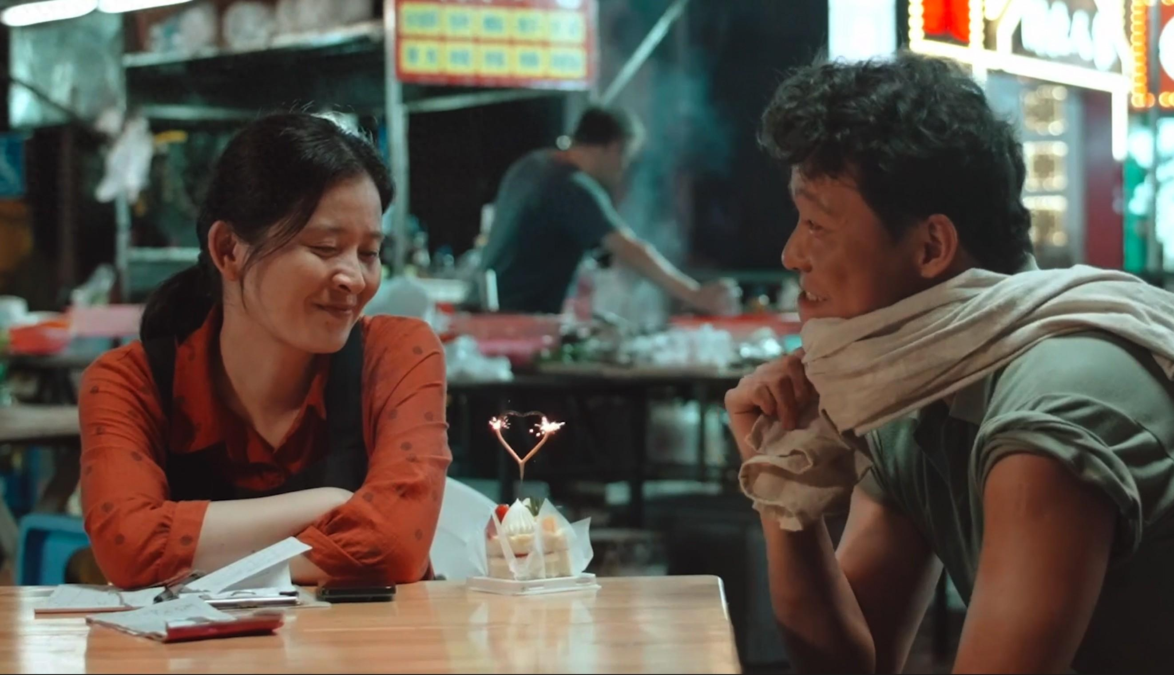

还有一种爱，最为特别

植根于960多万平方公里中华大地

贯穿5000多年璀璨文明

奔涌在百余年奋斗征程中

伴随《义勇军进行曲》而激荡

因为五星红旗而澎湃



爱国，是至死不渝的信仰

是绝不服输的劲头

是认真到极致的态度

是我们最为坚实的底气

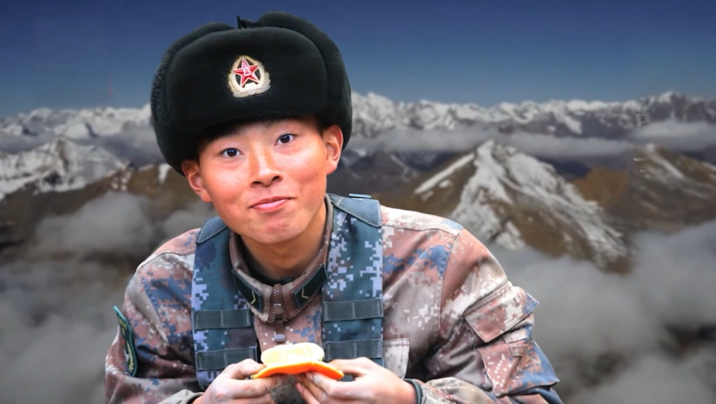

爱国，融入每个人的日常

每一次敬礼，每一声喝彩

每一个岗位的坚守，每一次的拼尽全力



一代又一代中国人

心怀家国，为了同一个梦想

攻坚克难，前赴后继，一往无前

这就是爱的最好表达

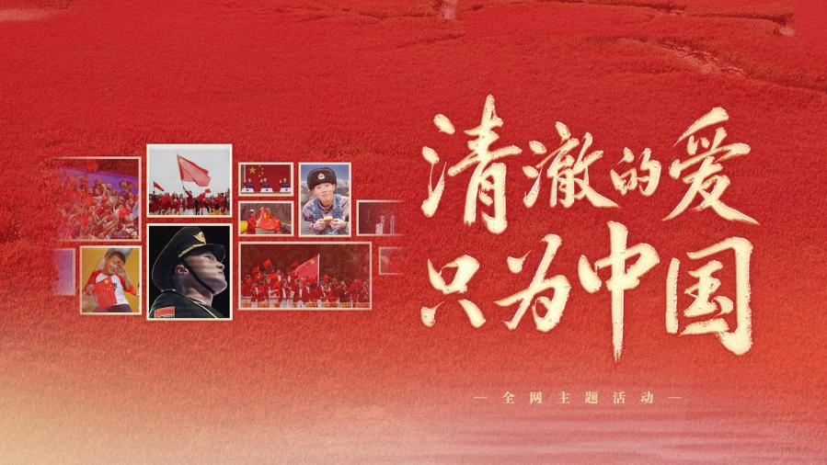

植于心，践于行

清澈的爱，只为中国

来源：人民日报客户端